Корогод Наталья Федоровна
МКОУ «Новокрасненская СОШ» Чистоозёрного района
Новосибирской области
Учитель биологии

Организация исследовательской деятельности

школьников через изучение природы родного края

(Из опыта работы)

Люди, научившиеся простым измерениям, наблюдениям и
опытам, приобретают способность сами ставить вопросы и
получать на них фактические ответы, оказываясь на более
высоком умственном и нравственном уровне в сравнении с
теми, кто такой школы не проделал.
К.А.Тимирязев

Любовь к Родине начинается с любви к родной природе. Самая близкая чувствам природа, это природа тех мест, где мы родились. Яркие впечатления о родной природе, об истории родного края, полученные в детстве, нередко остаются в памяти человека на всю жизнь. Надо любить и ценить красоту родной природы!
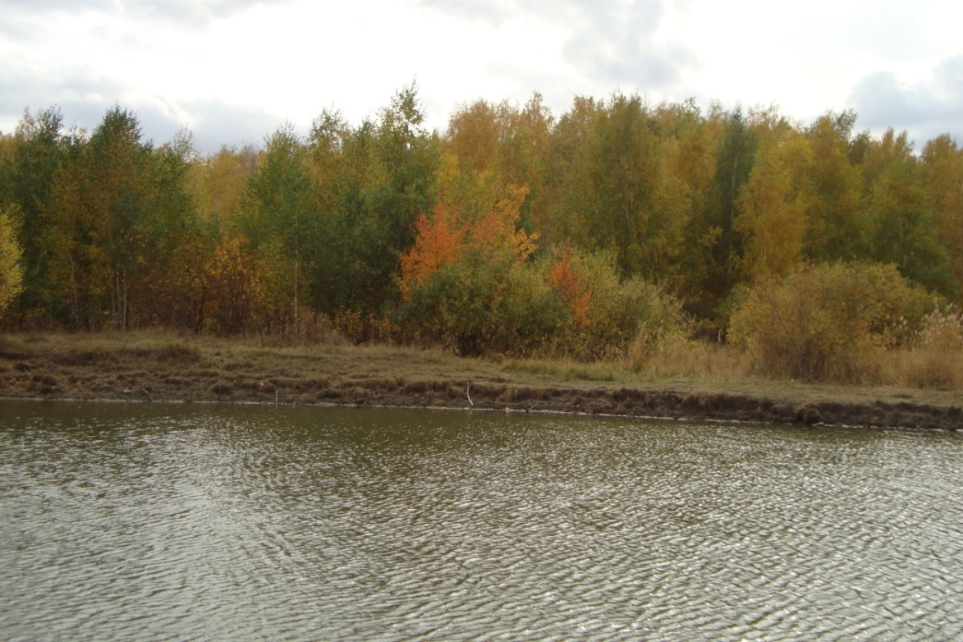
Рис.1
В настоящее время наблюдается спад интереса учащихся к естественным наукам. Более приоритетными становятся математика, информатика, иностранные языки, обществознание. Однако по-прежнему учебные предметы естественнонаучного цикла определяют основу современного образования. И разве люди когда-нибудь откажутся от жизни среди природы: света солнца, теплоты его лучей, запаха цветов, пения птиц, шума листвы? К тому же не следует забывать, что высшая ценность, самая уникальная и одновременно хрупкая, которая даётся человеку – это жизнь, в самых различных её проявлениях (конкретного человека, в форме растения или жучка, переползающего по нему и т.д.). И другой встречи с ней не будет. Понимает ли это современный школьник, умеет ли он ценить жизнь?
Как сделать так, чтобы и в сельской школе талант имел возможность развиваться и совершенствоваться? Как помочь ребенку реализовать свои индивидуальные способности и склонности? Необходимо помочь ребёнку выйти за рамки школьных учебников на более высокий уровень познания. Это наиболее приемлемый путь развития способностей детей в сельской школе. Учащимся нужно помочь почувствовать себя будущим исследователем.
Именно поэтому необходима организация исследовательской деятельности обучающихся школьников, объектами которой является природа родного края. Такая форма работы даст возможность пробудить у обучающихся интерес к биологическим наукам, научить школьников ценить жизнь, помочь ребёнку развить врождённые задатки и интеллектуальный потенциал.

Актуальность и перспективность опыта

Главная задача российского образования и образовательной политики государства состоит в том, чтобы обеспечить современное качество образования на основе сохранения его фундаментальности и соответствия актуальным и перспективным потребностям личности, рассмотреть и развить способности всех его представителей. Социальный заказ общества на сегодня: формирование личности, способной к самоорганизации, саморазвитию, самосовершенствованию, социализации в обществе, адаптации на рынке труда. Однако практика показывает, что далеко не каждый гражданин умеет реализовать свои способности.
Школа должна поддержать ребёнка, подготовить почву для того, чтобы в его дальнейшей взрослой жизни способности были реализованы. Нужно предоставить ему возможность развить свой интеллект в самостоятельной творческой деятельности с учётом индивидуальных способностей и склонностей. Динамика преобразований окружающего мира сегодня такова, что человек всё чаще оказывается в новых для себя ситуациях, где готовые рецепты не работают. Учащиеся, которые успешно освоили базовый курс школьной программы, научились применять свои знания в знакомой ситуации, но не умеют самостоятельно приобретать знания, творчески мыслить, не могут рассчитывать на успех в обществе.
Хорошую школу умственного труда с высоким содержанием творчества представляет исследовательская деятельность.
Исследовательская деятельность рассматривается как качество личности, проявляющееся у школьников в потребности и умении приобретать новые знания из различных источников. Исследовательский навык, приобретённый в школе, поможет её выпускнику быть успешным в любых ситуациях, вырасти конкурентоспособным и не потеряться в жизни.
Новое время всегда диктует новые условия. Современный ученик должен уметь не столько учиться по учебнику, сколько добывать знания, необходимые сведения из любого источника. Значит, учитель должен научить этому школьников.

Ведущая педагогическая идея

Опыт показывает, в школе можно встретить учащихся, которых не удовлетворяет работа лишь со школьным учебником. Они с удовольствием погружаются в атмосферу поиска. Таких ребят отличает творческая активность, нестандартность мышления. Исследовательская деятельность стимулирует их творческую инициативу.
Цель: через исследовательские навыки, приобретенные в школе, помочь выпускнику быть успешным в любых ситуациях, вырасти конкурентоспособным, не потеряться в жизни.
Вовлечение учащихся в исследовательскую деятельность позволяет решить следующие задачи:
1. повысить значимость биологии и экологии как учебной дисциплины через необычную форму работы, способствовать формированию у детей исследовательского типа мышления,
2. знание проблем своего края, решение практических и общественно-значимых задач, умение проектировать и прогнозировать выход из сложившейся ситуации;
3. приобретение навыков общения в коллективе, сотрудничество, воспитание чувства ответственности за любое дело, самореализация личности.
Исследовательская деятельность подразумевает умение обучающихся самостоятельно изучать литературу, их ознакомление с различными методиками выполнения работ, способами сбора, обработки и анализа полученного материала, и направлена на выработку умения обобщать данные и формулировать результаты.
Проводя исследования, ученик погружается в творческое пространство и автоматически переходит в творческое состояние. Ученик-исследователь добывает, накапливает, обобщает новые знания. Поиск неизвестных ранее знаний, которые могут быть востребованы обществом, позволяет обучающимся делать свой вклад в общий банк знаний человечества.
Ребенка нужно подводить к мысли о том, что настоящие знания не могут быть получены иначе, чем через волевое усилие. Чем меньше потрачено сил на получение знаний, тем слабее сами знания и тем менее они ценны.
Таким образом, организация исследовательской деятельности школьников позволяет:
- расширить область личных общечеловеческих знаний;
- формировать научно-исследовательские навыки;
- осуществить целостное восприятие окружающего мира через выбранный объект познания;
- получить новый общественно-полезный исследовательский продукт;
- создавать банк знаний для отдельных объектов окружающего мира;
- создать условия, которые позволяют учащимся:
- реализовать личный творческий потенциал в исследовательской деятельности;
- проверить актуальность личного интереса и повысить вероятность самостоятельного выбора дальнейшего образования;
- на основании результатов работы над исследовательской темой определить свой личный и общественный статус;
- самостоятельно осуществлять диагностику внутренних возможностей, последовательно продвигаясь по заданным шагам исследования;
- самостоятельно осваивать новые виды деятельности;
- расширить область индивидуальных знаний через знакомство с результатами других исследований.
Исследовательская деятельность позволяет обучающимся увидеть бесконечность познания окружающего мира через понимание бесконечности познания отдельных его элементов.
Помимо познавательного развивающего значения, самостоятельная исследовательская деятельность обучающихся школьников имеет и ещё одно немаловажное значение – социально-психологическая адаптация личности учащегося, формирование успешности, подготовка к самостоятельной жизни.

Теоретическая база опыта

Существенным фактором обучения и воспитания сельских школьников является воздействие на них социальной природной среды. Наши дети близки к природе, их представления более разнообразны и конкретны, чем у ребят городских школ, так как они повседневно наблюдают труд взрослых, сами работают на полях и огородах, ухаживают за домашними животными. Именно поэтому в нашей школе эффективно реализованы возможности по развитию творческой деятельности школьников, их самостоятельности, познавательного интереса, как факторов обеспечивающих личностно – общественное становление каждого растущего человека.
Базовые понятия опыта.

Исследовательская деятельность –
- это деятельность по овладению логикой научного познания,
- это форма организации работы, которая связана с решением исследовательских задач, т. е. задач с неизвестным заранее решением.
Объект исследования –
исследовательская деятельность учащихся как процесс.
Предмет исследования -
- условия организации исследовательской деятельности в основной и средней общеобразовательной школе,
- формы и методы организации исследовательской деятельности.
Учащиеся, которые успешно освоили базовый курс школьной программы, научились применять свои знания в знакомой ситуации, но не умеют самостоятельно приобретать знания, творчески мыслить, не могут рассчитывать на успех в обществе.
Хорошую школу умственного труда с высоким содержанием творчества представляет исследовательская деятельность.
Исследовательская деятельность рассматривается как качество личности, проявляющееся у школьников в потребности и умении приобретать новые знания из различных источников. Исследовательский навык, приобретённый в школе, поможет её выпускнику быть успешным в любых ситуациях, вырасти конкурентоспособным и не потеряться в жизни.
Опыт показывает, в школе довольно часто можно встретить учащихся, которых не удовлетворяет работа лишь со школьным учебником. Они с удовольствием погружаются в атмосферу поиска. Таких ребят отличает творческая активность, нестандартность мышления.
Исследовательская деятельность стимулирует их творческую инициативу.
Вовлечение учащихся в исследовательскую деятельность позволяет повысить значимость биологии как учебной дисциплины через необычную форму работы, формировать у детей исследовательский тип мышления, умение проектировать и прогнозировать выход из сложившейся ситуации, приобретать навыки общения в коллективе, сотрудничество, воспитание чувства ответственности за любое дело, самореализация личности, согласно Концепции ФГОС нового поколения.
Исследовательская деятельность подразумевает умение обучающихся самостоятельно изучать литературу, их ознакомление с различными методиками выполнения работ, способами сбора, обработки и анализа полученного материала, и направлена на выработку умения обобщать данные и формулировать результаты.
Помимо познавательного развивающего значения, самостоятельная исследовательская деятельность обучающихся школьников имеет и ещё одно немаловажное значение – социально-психологическая адаптация личности учащегося, формирование успешности, подготовка к самостоятельной жизни.
Основные направления организации исследовательской деятельности обучающихся школьников:
- включение в исследовательскую деятельность способных учащихся в соответствии с их интересами,
- обучение учащихся работе с научной литературой, формирование культуры научного исследования,
- формирование исследовательской мотивации обучающихся школьников к участию в исследовательской работе.
Планируемые результаты
Предметные результаты:
- формирование биологической грамотности;
- формирование научно-исследовательских навыков;
- осуществление целостного восприятия окружающего мира через выбранный объект познания;
- получить новый общественно-полезный исследовательский продукт с использованием ИКТ;
Личностные результаты учащихся:
- реализация личного творческого потенциала в исследовательской деятельности;
- развитие интереса и вероятность самостоятельного выбора дальнейшего образования;
- на основании результатов работы над исследовательской темой определение своего личного статуса.
Новизна опыта
Исследовательский метод обучения предусматривает организацию поисковой познавательной деятельности учащихся путём постановки учителем познавательных и практических задач, требующих самостоятельного творческого решения.
Совершенствование умений и навыков исследовательской деятельности учащихся, повышение их уровня знаний и эрудиции – потребность времени.
Когда, в каком возрасте надо обучать исследовательским навыкам? Ответ на этот вопрос прост – чем раньше, тем лучше.
Следом возникает другой вопрос: как организовать исследовательскую деятельность, чтобы её результаты были практически значимы?
Готовых рецептов и специальной программы организации исследовательской деятельности нет, да и быть не может. Однако есть педагогический опыт, переосмысление которого помогает в работе.
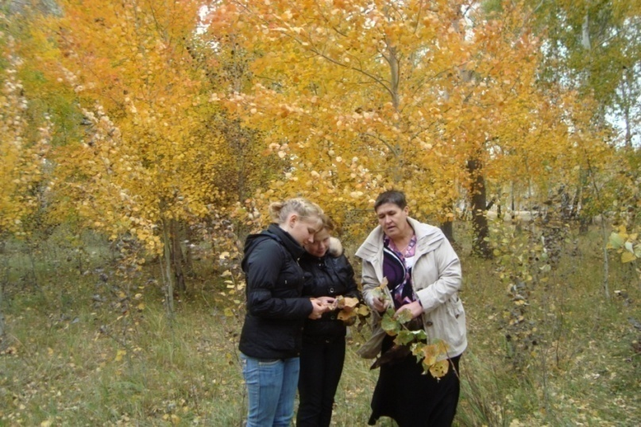
Рис.2
Технология опыта
«Информация становится знанием
тогда, когда она вступает в контакт
с прежним опытом ребёнка, с прежним
багажом знаний, находит, за что зацепиться».
Гафитулин М.

Цель: вовлечь учащихся в исследовательскую деятельность, объектами которой является природа родного края, и показать, как составить индивидуальный план исследования и осуществить его.
В сельской школе учебные исследования организуются вне уроков и обычной учебной работы как дополнительная, внеклассная и внеурочная деятельность. Почему? Установление любых закономерностей начинается со сбора фактов, относящихся к теме исследования. Факты эти могут быть получены из опубликованной литературы. Но первоисточником, а нередко и единственным источником их получения в биологии служат непосредственные наблюдения в природе.
В зависимости от темы исследования они проводятся в любое время года. Но именно летом сельским школьникам предоставляется уникальная возможность:
- изучить биологические объекты и взаимосвязи между ними наиболее полно не по страницам учебников, справочников, определителей и т.д., а через непосредственные визуальные наблюдения в природе, пройтись по лабораториям старейшего в мире «института» природы.

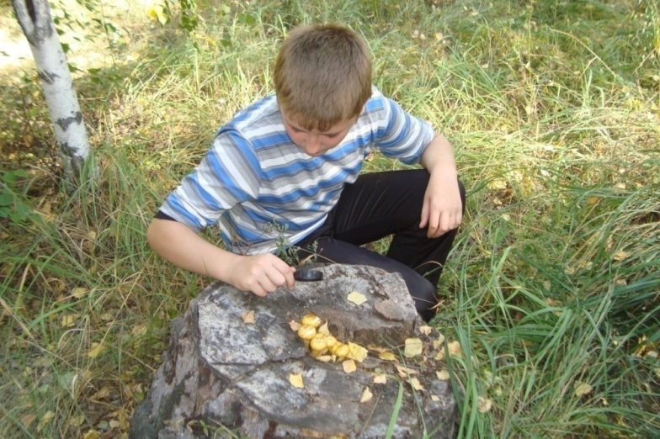
Рис.3
Войди в этот мир живой природы и перед тобой предстанут тысячи оригинальных, мастерски созданных в результате естественного отбора, организмов, чутко реагирующих на различные изменения, проникни в самые сокровенные тайны, познакомься с живыми «приборами», испытанными и проверенными тысячелетиями.
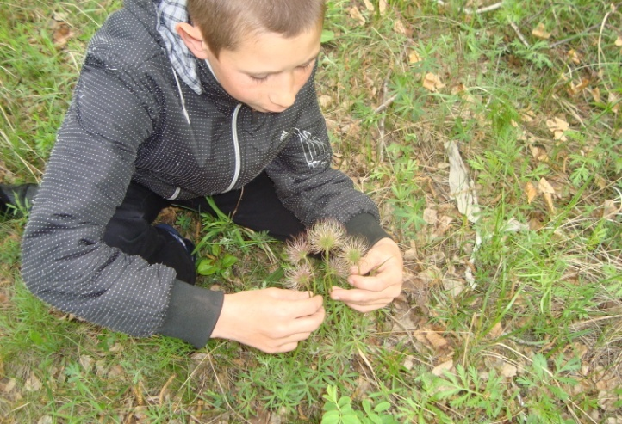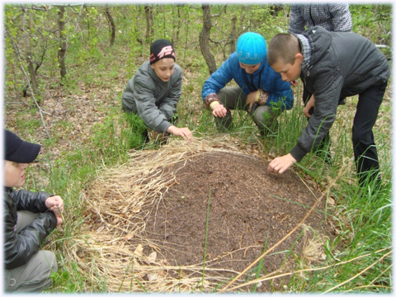
Рис.4 Рис.5

Формы и методы
На первоначальном этапе обучения школьники выполняют задания, которые включают вопрос или задачу и указания, как их выполнять. Либо учитель показывает обучающемуся школьнику образец деятельности (например, определение вида с помощью определительной карточки). Школьники выполняют его и осваивают алгоритм действий. Далее школьникам предлагаются задания, которые способствуют самостоятельному «открытию» нового знания. Это заранее подготовленные инструкции, которые включают алгоритмы деятельности, например: «Составление морфофункционального анализа ».
В дальнейшем на уроках, на занятиях в экологическом кружке исследовательские задания выполняются обучающимися школьниками под постоянным контролем со стороны учителя, часто с использованием упрощенных методик сбора и обработки данных, или по некоторому набору последовательных заданий, разработанных с учетом возраста и опыта начинающего исследователя. Результаты, которые могут получиться в процессе выполнения таких работ, часто известны учителю заранее.
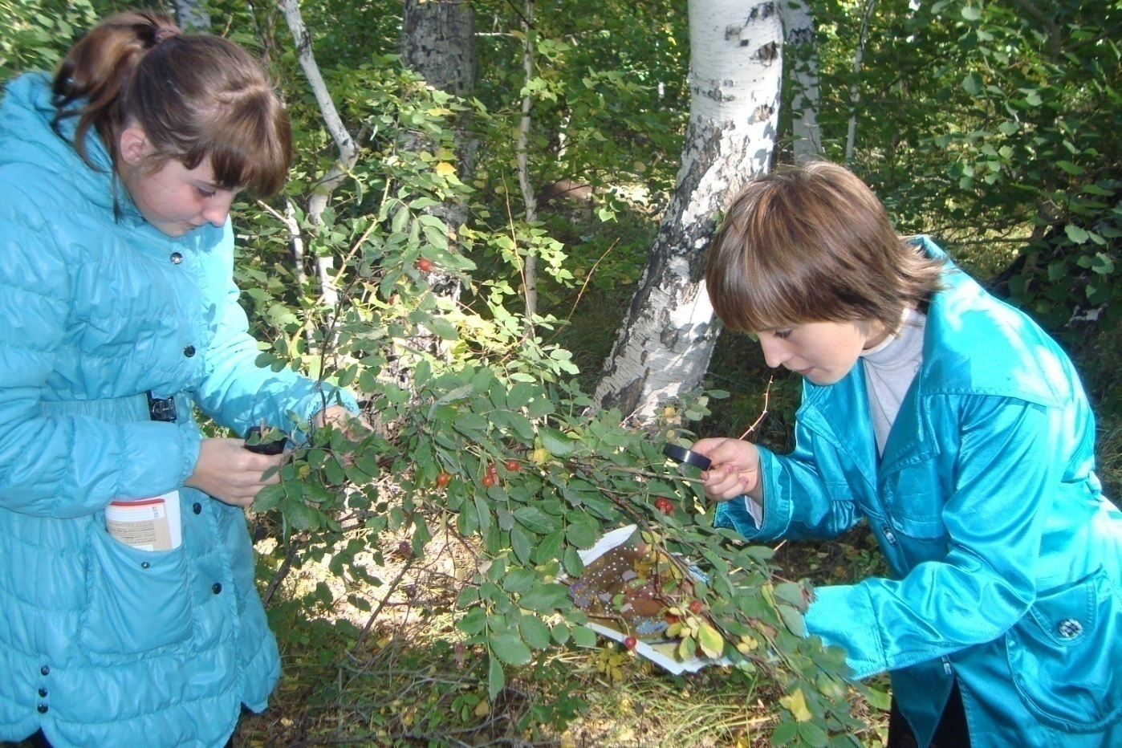
Рис.6
Эти работы – как бы упражнения на заданную тему, в ходе которых учащийся оттачивает свои умения и знания, необходимые для выполнения в будущем самостоятельного исследования.
Таким образом, выделяю следующие этапы организации исследовательской деятельности:
-выполнение учебных заданий, включающих подробные указания по их выполнению или образец деятельности,
-выполнение учебных заданий, нацеленных на самостоятельное «открытие» новых знаний по алгоритму действия,
-выполнение заданий по упрощённым методикам сбора и обработки данных под контролем со стороны учителя,
-выполнение исследовательских работ и их презентация.
Учебные исследования организуются и на уроке, и вне уроков и в обычной учебной работе как дополнительная, внеклассная и внеурочная деятельность.
Вовлечение учащихся в исследовательскую деятельность осуществляется на уроках, через внеклассную работу в экологическом кружке «Юный эколог», элективный курс «Экология с элементами краеведения», через индивидуальную форму работы с творческими детьми.
- Уроки с элементами исследования и уроки-исследования.

На уроке с элементами исследования учащиеся отрабатывают отдельные учебные приемы, составляющие исследовательскую деятельность. Это уроки по выбору темы или метода исследования, по выработке умения формулировать цели исследования, уроки с проведением эксперимента, работа с источниками информации, заслушивание сообщений, защита рефератов и исследовательских работ.
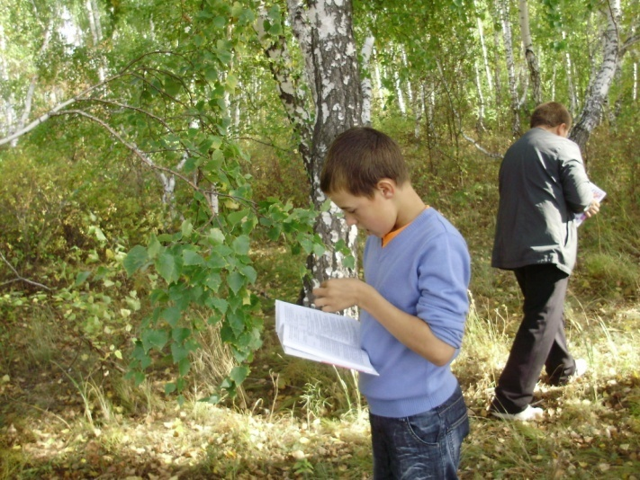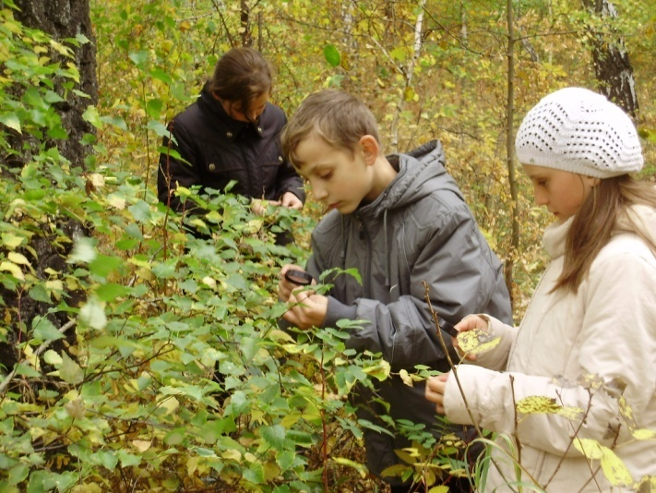
Рис.7 Рис.8

На уроке-исследовании учащиеся овладевают методикой научного исследования, усваивают этапы научного познания. По уровню самостоятельности учащихся, проявляемой в результате исследовательской деятельности уроки-исследования могут соответствовать начальному уровню - урок «Образец исследования», продвинутому уровню - урок «Исследование» и высшему уровню - урок «Собственное исследование».
Таким образом, включение организации исследовательской деятельности обучающихся в учебный процесс формирует умения, которые содействуют повышению успеваемости, способствуют формированию навыков исследовательского труда и оказывают благотворное влияние на развитие личности ребёнка.

